3 PRIEDAS
P AT V I R T I N T A
Klaipėdos miesto visuomenės sveikatos
biuro direktoriaus
2024 m. sausio 2 d. įsakymu Nr. J-1

LOPŠELIO-DARŽELIO „EGLUTĖ“
VISUOMENĖS SVEIKATOS PRIEŽIŪROS VEIKLOS PLANAS 2024 METAMS

Parengė: Klaipėdos miesto visuomenės sveikatos biuro
visuomenės sveikatos specialistė
Laura Pukinskienė
Mokyklos apibūdinimas
Ikimokyklinio ugdymo įstaiga lopšelis-darželis „Eglutė“. Mokykloje yra 11 grupių, 3 lopšelio grupės, 6 darželio grupės ir 2 priešmokyklinės grupės. Ugdytinių skaičius: 171.
Įgyvendinamos ugdymo programos:
• Tarptautinė socialinio emocinio ugdymo programa „Zipio draugai“ priešmokyklinėse 6-7 m. amžiaus grupėse „Saulės zuikučiai“ ir „Nykštukai“.
• Emocinio intelekto ugdymo programa „Kimochis“, įgyvendinama 3-4 m. amžiaus grupėse „Pelėdžiukai“ ir „Voveriukai“.
• Sveikatos stiprinimo programa „Judu, žaidžiu sveikatos ritmu“ 2021-2025 m.
• Priešmokyklinio ugdymo bendroji programa.
• Ikimokyklinio ugdymo programa.
• Neformaliojo vaikų švietimo Pažinimo ir tyrinėjimų programa.
• Neformaliojo vaikų švietimo Etnokultūros ugdymo programa.
• Neformaliojo vaikų švietimo Sveikos gyvensenos ugdymo programa.
Ilgalaikiai įstaigos, miesto, respublikiniai ir tarptautiniai projektai (2023 m.):
• Miesto projektas „Susipažinkime su sporto šakomis“.
• Respublikinis projektas „Lietuvos mažųjų žaidynės“.
• Respublikinis projektas „Mane supantis pasaulis“.
• Respublikinis projektas „Futboliukas“.
• Respublikinis ikimokyklinių įstaigų projektas „Žaidimai moko".
• Tarptautinis projektas „Žemės kvėpavimas“.
• Tarptautinis projektas „Kartu paskaitykim knygelę“.
• Grupės „Pelėdžiukai“ ugdytiniai, mokytoja Diana Kurlienė ir neformaliojo ugdymo mokytoja Rita Baltrimienė dalyvauja tarptautiniame „eTwinning“ projekte „My colorful emotions AI and STEAM“.
• Grupės „Saulės zuikučiai“ ugdytiniai, mokytojos Ieva Valavičienė ir Ramunė Eidėnienė dalyvauja tarptautiniame „eTwinning“ projekte „Science is everywhere“.
Ilgalaikiai įstaigos projektai:
• Įstaigos projektas „Muzika ir edukacija“ (nuostatus skaityti).
• Įstaigos projektas „Linas dengia, linas rengia“.
Įstaigos grupių projektai 2023 m.:
• „Aš mama ir tėtis judam krutam“, grupės „Pelėdžiukai“.
• „Aš ir mano šeima", grupė „Lineliai“.
• „Kai už lango tamsu, daug nuveikti galiu“, grupė „Peliukai“.
• „Savam daržely sėju, auginu“, grupė „Boružėlės“.
• „Nuo dygsnelio iki delmonėlio“, grupė „Voveriukai“.
• „Aš saugus, kai žinau“, grupės „Nykštukai“ ir „Saulės zuikučiai“.
• „Gamtos paslaptys“, grupė „Drugeliai“.
• „Pamankštinkim pirštukus ir ištarkim žodelius“, grupė „Katinėliai“ ir logopedė A. Stalnionienė.
Įstaigos inicijuoti projektai:
• „Sustabdyk gerumo akimirką III“.
• „Įdomusis Klaipėdos kraštas“.
• „50 tortų Eglutei“.
• „Siūlai, siūlai išsivykti, dovanėlę mums nuvykit“.
Įstaigos misija
Užtikrinti palankias asmenybės raidos ir ugdymosi(si) sąlygas, padėti pasirengti mokytis mokykloje, saugoti ir stiprinti vaikų fizinę ir psichinę sveikatą, perteikti tautines tradicijas.
Įstaigos vizija
Lopšelis-darželis „Eglutė“ – inovatyvi, atvira visuomenei įstaiga, skatinanti sveiką gyvenseną, turtinanti vaikų etnokultūros patirį ir puoselėjanti savitas tradicijas.
Įstaigos filosofija
Aktyvus vaikas – saugioje ir kūrybiškoje aplinkoje.
Ugdymo vertybės:
• Nuostata sveikai gyventi;
• Laisvė kurti, drąsa veikti, bandyti;
• Pagarba tautos kultūrai ir tradicijoms;
• Harmoninga ugdytinio ir ugdytojo sąveika;
• Orientacija į vaiką, jo poreikius, interesus, vaikų kultūrą.
2023 m. suformuluotas strateginis tikslas – teikti kokybiškas švietimo paslaugas saugioje, šiuolaikinius reikalavimus atitinkančioje ugdymo(si) aplinkoje.
Iškelti prioritetai:
• ugdymui(si) palankios įstaigos kultūros kūrimas;
• veiksmingas švietimo pagalbos teikimas įvairių gebėjimų vaikams.
Metiniai veiklos tikslai:
• formuoti aktyvią, atsakingą ir besimokančią bendruomenę;
• tenkinti vaikų ugdymo(si) poreikius, plėtojant įstaigos kultūrą.
Uždaviniai:
• kurti savitą įstaigos kultūrą, gerinant kokybišką vaiko ugdymą(si);
• telkti įstaigos bendruomenę, plėtojant bendradarbiavimą su tėvais ir socialiniais partneriais;
• sudaryti sąlygas vaikų kūrybiškumui ir saviraiškai plėtotis, tenkinat individualius ugdytinių poreikius;
• organizuoti veiksmingą įtraukųjį ugdymą.

2023 m. mokinių sveikatos ir gyvensenos rodiklių pokyčių analizė.

Ugdytiniai kiekvienų mokslo metų pradžioje turi pateikti profilaktinių sveikatos patikrinimų pažymėjimus, kuriuose nurodyti duomenys apie individualią sveikatos būklę. Lyginant šių pažymėjimų duomenų analizes, matomi rezultatai apie vaikų sveikatos būklę. Apžvelgsime 2022-2024 mokslo metų duomenis.
Lyginant 2022-2023 m. m. ir 2023-2024 m. m. matome, kad daugėja vaikų, pasitikrinusių sveikatą laiku (1 ir 2 pav.).
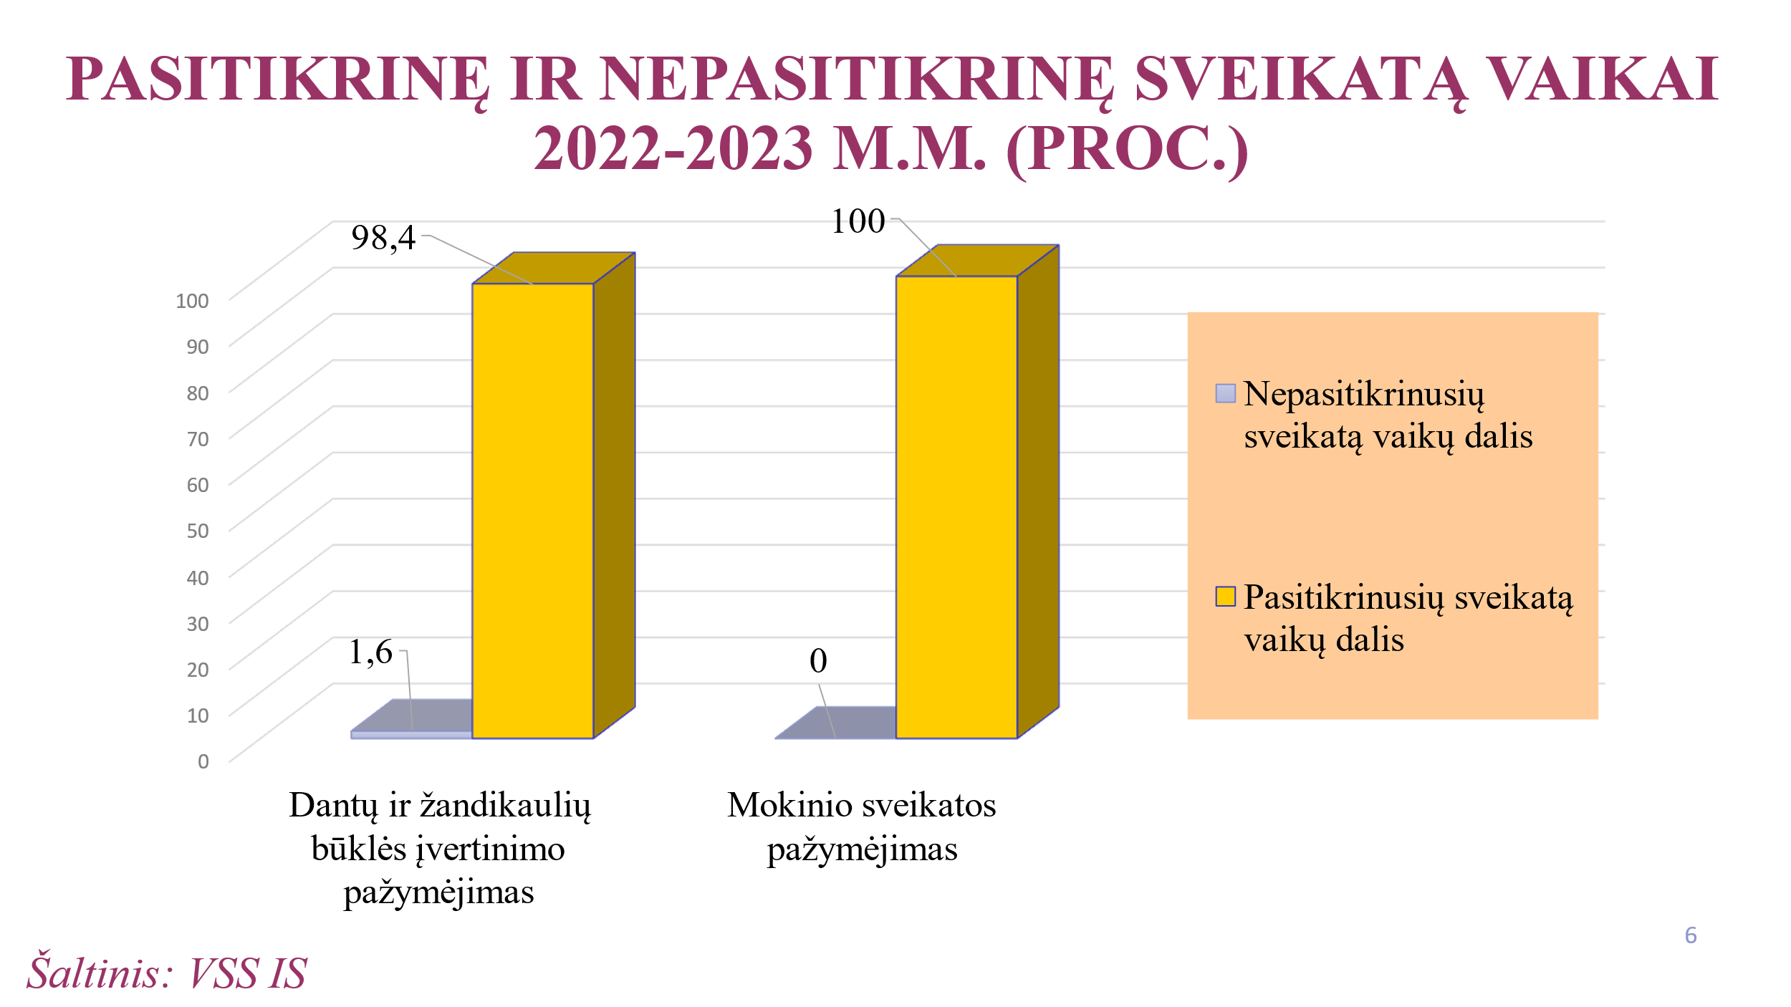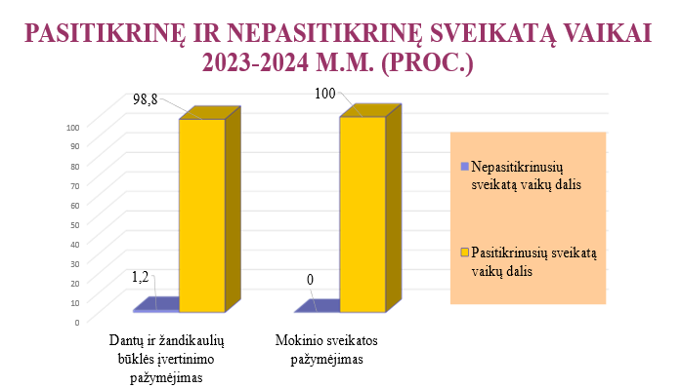
1 pav. 2 pav.

Vertinant vaikų pasiskirstymą pagal KMI duomenų rezultatus, 2022-2023 m. m. pastebimas didesnis procentas vaikų, kurie turėjo per didelį ir per mažą svorį. Tai galime matyti trečiame paveikslėlyje.
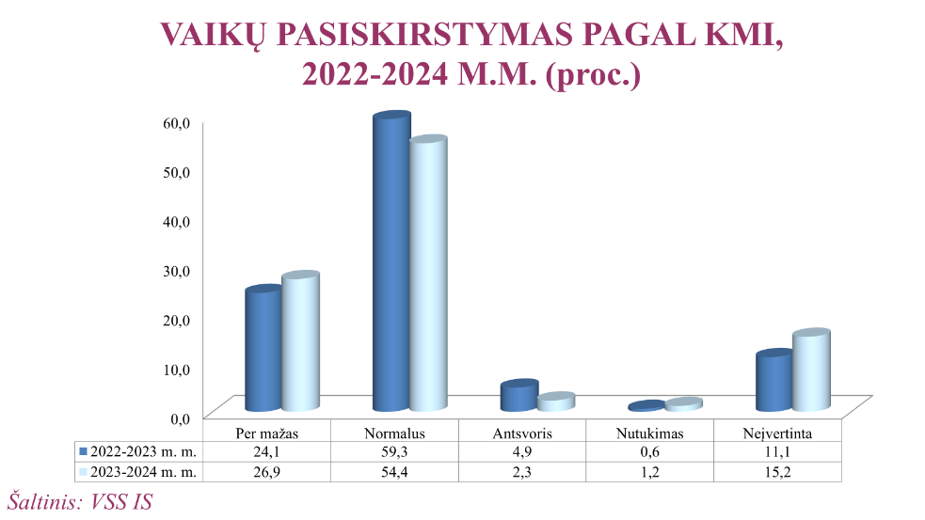
3 pav.
Lyginant 2022-2023 m. m. ir 2023-2024 m. m. matome, kad mažėja vaikų, galinčių dalyvauti ugdymo veikloje be jokių apribojimų. Daugėja vaikų, kuriems yra nurodytos bendrosios, specialiosios rekomendacijos ir skiriamas pritaikytas maitinimas (4 pav.).
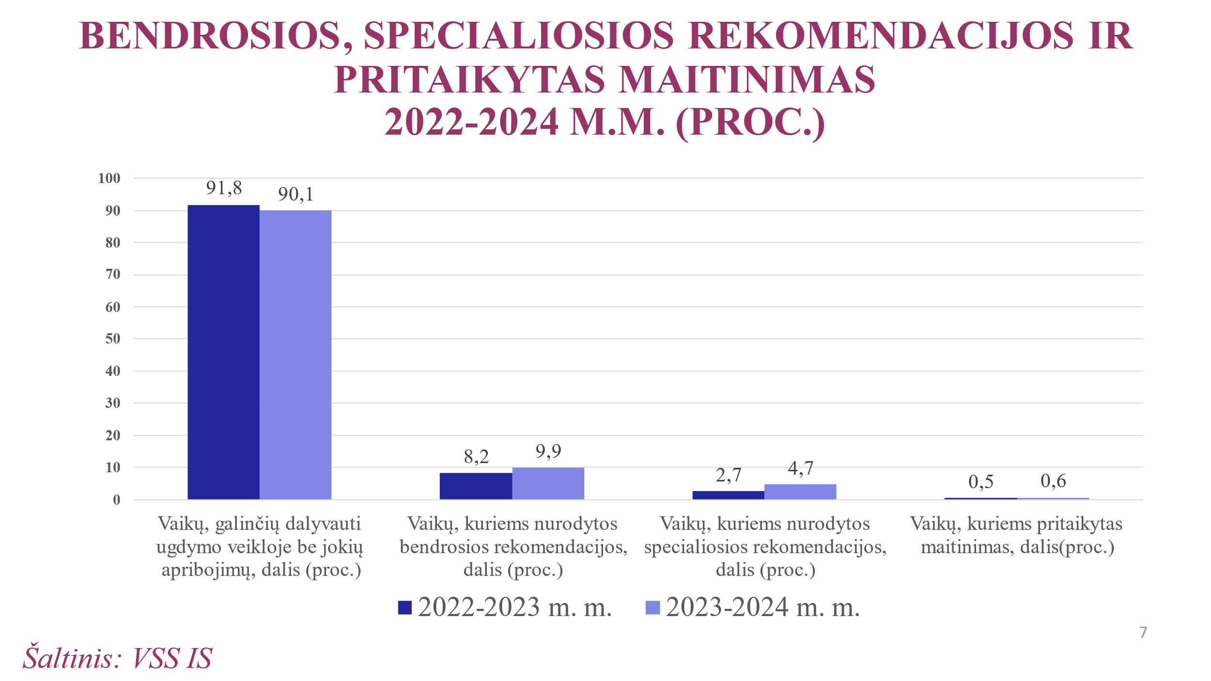
4 pav.
Vertinant vaikų pasiskirstymą pagal fizinio ugdymo grupes, pastebimas nekintantis vaikų procentas dalyvavimo pagrindinėje fizinio ugdymo grupėje (5 pav.).
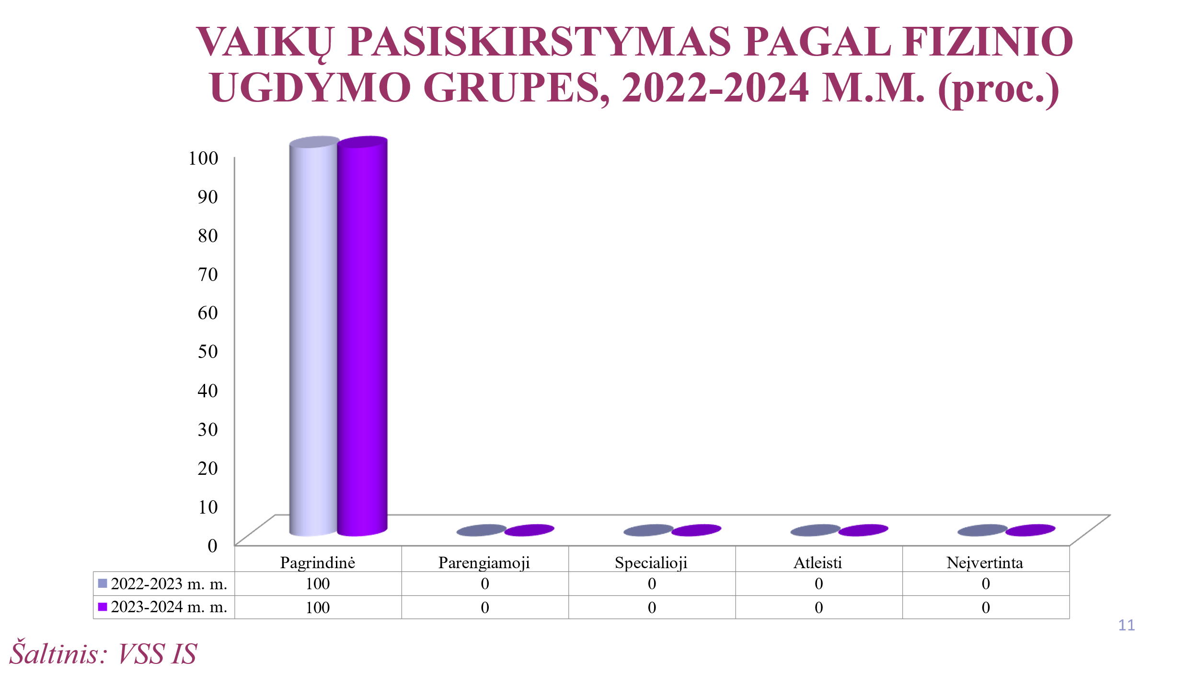
5 pav.
Lyginant 2022-2023 m. m. ir 2023-2024 m. m. matome, kad vaikų, neturinčių sąkandžio patologijos daugėja, tačiau vaikų, neturinčių ėduonies pažeistų, plombuotų ir išrautų dantų – mažėja (6 pav.).
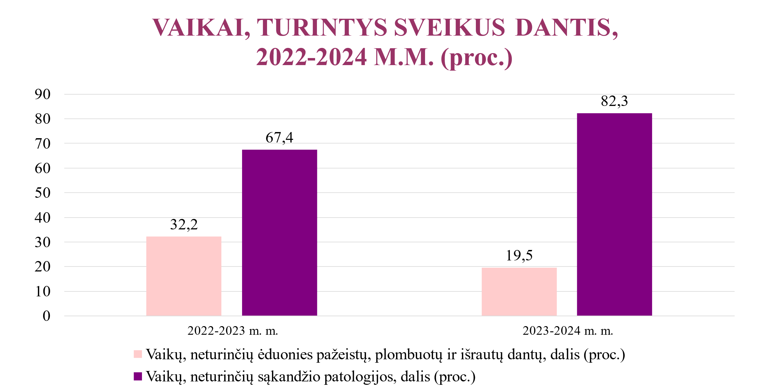
6 pav.
Nustatyta, kad ikimokyklinio amžiaus vaikų dantų ėduonies intensyvumo lygis 2022-2023 m. m. buvo žemas, o 2023-2024 m. m. labai žemas. Priešmokyklinio amžiaus vaikų dantų ėduonies intensyvumo lygis išliko vidutinis. Lyginant 2022-2023 m. m. ir 2023-204 m. m. bendrus rezultatus, tai vaikų dantų ėduonies lygis išlieka žemas (7 pav.).
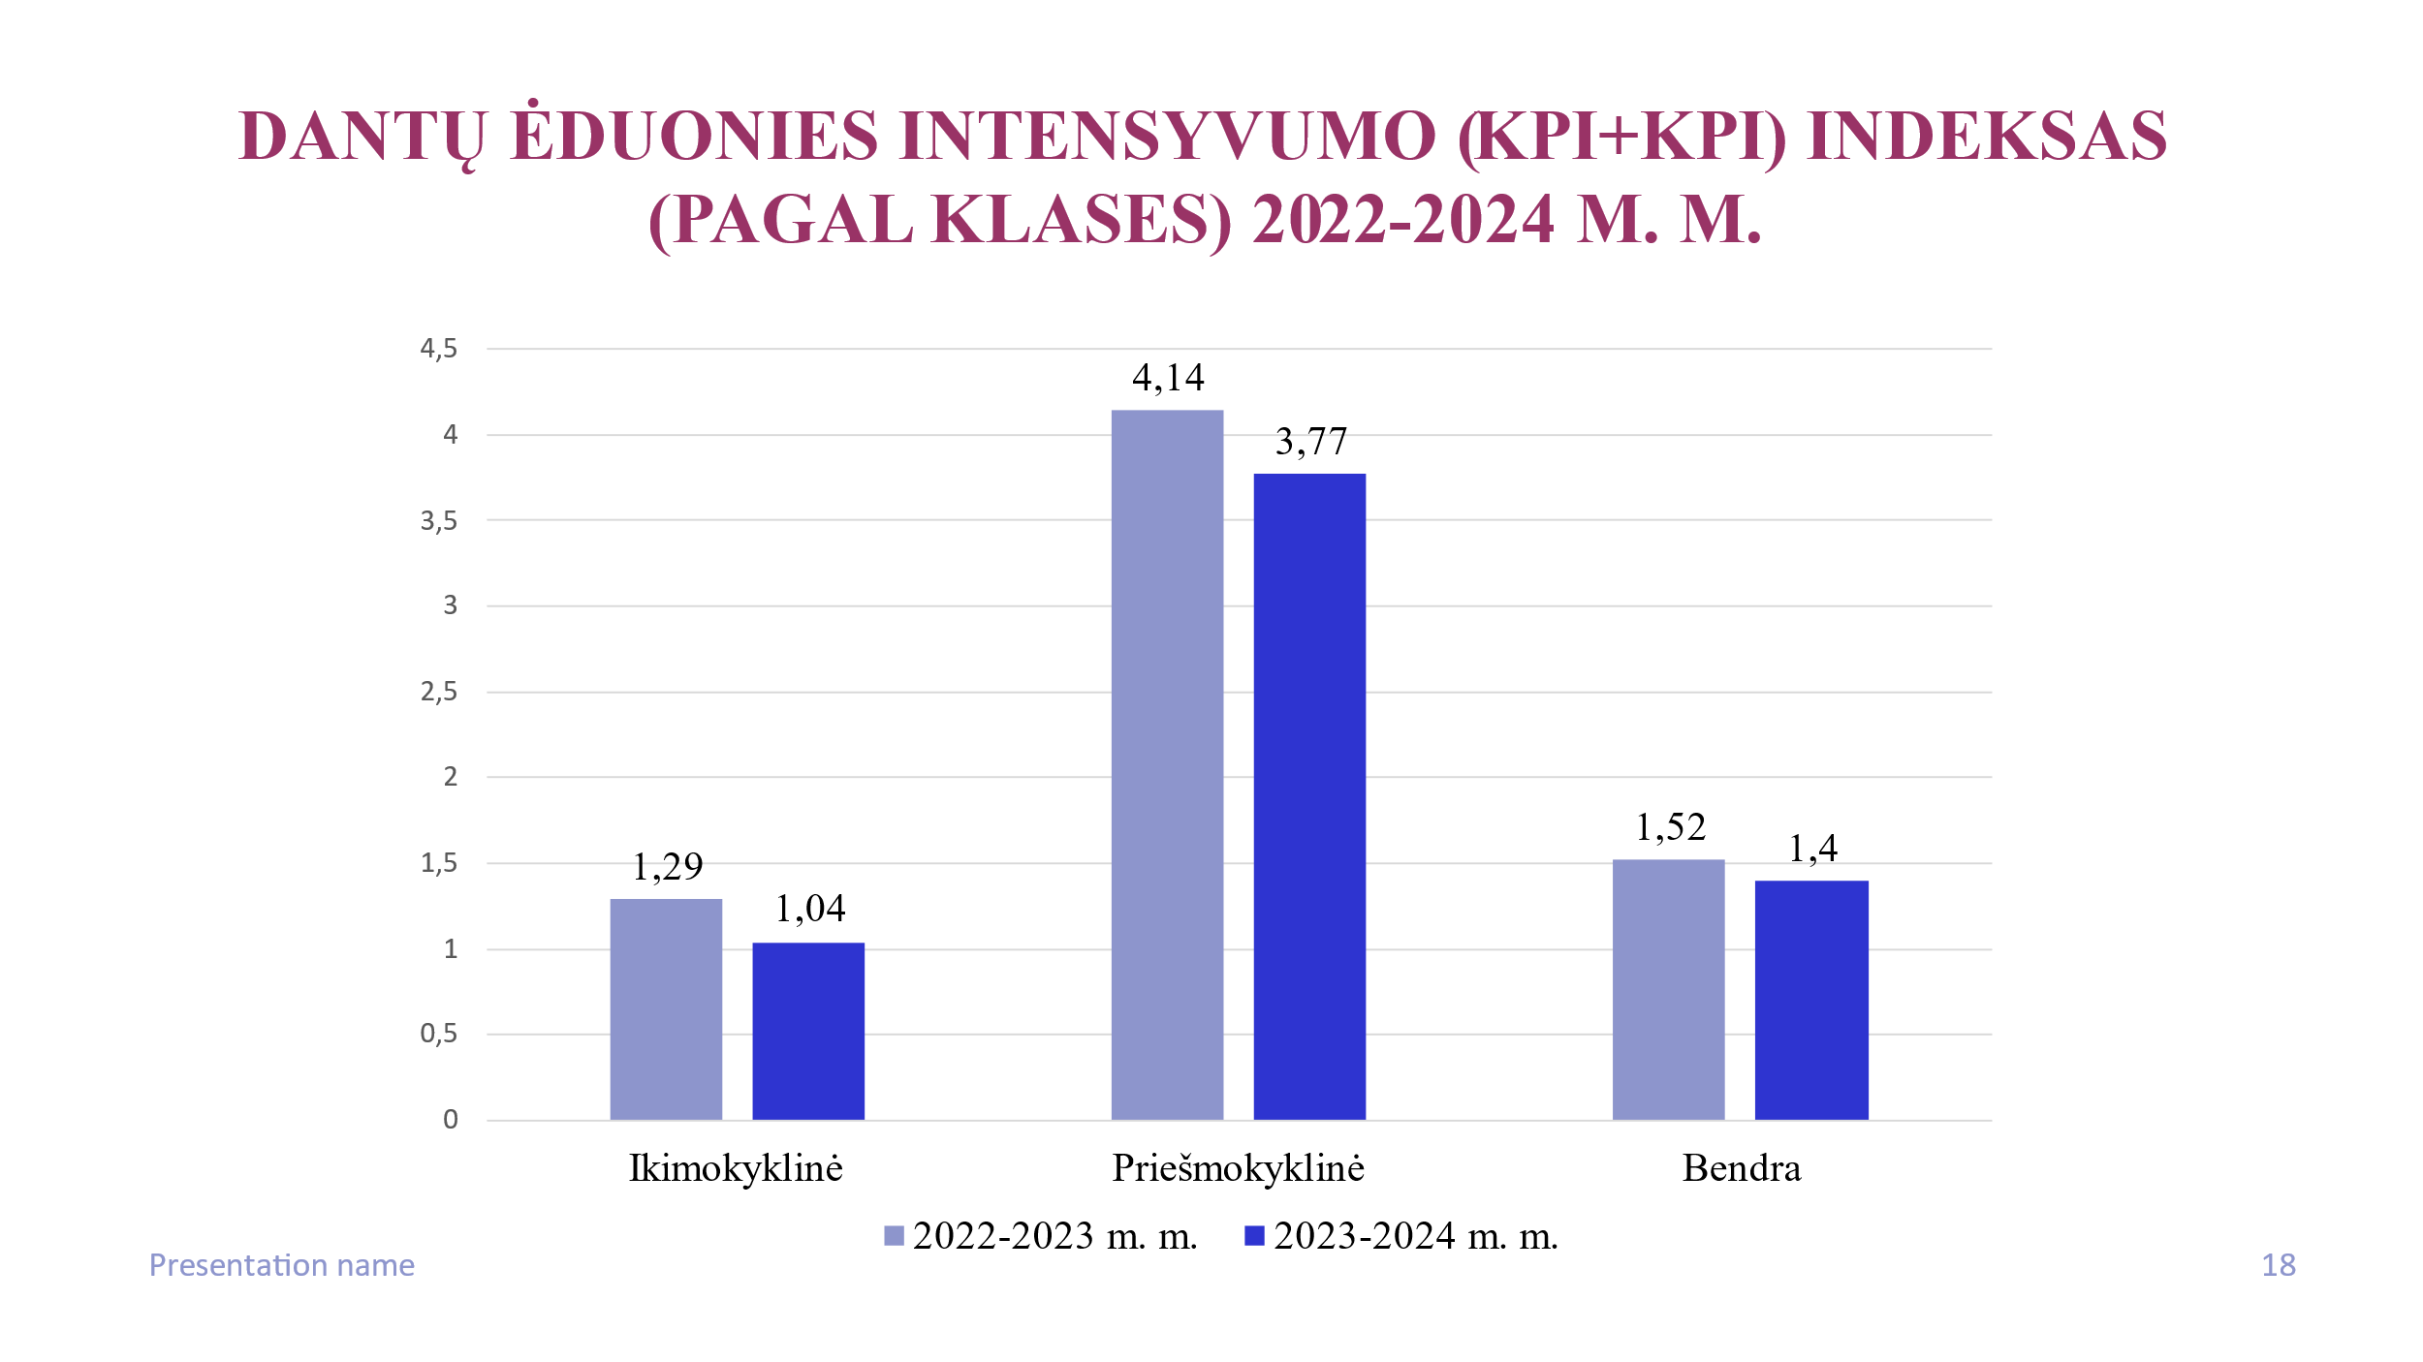
7 pav.

SSGG analizė

Stiprybės | Silpnybės
1. Įstaigoje sudarytos palankios sąlygos vaiko socialiszacijai ir saviraiškai. 2. Kryptingai organizuojamas darbuotojų kvalifikacijos tobulinimas. 3. Ugdymo procese taikomos IKT. 4. Tikslingai plėtojamas bendradarbiavimas su socialiniais partneriais. 5. Puoselėjamos sveikos gyvensenos, etnokultūrinio, patyriminio ugdymo idėjos plėtojant projektinę veiklą. | 1. Bloga darželio pastato fasado būklė. 2. Neatnaujinta įstaigos politika: vizija, misija, filosofija, vertybės. 3. Pedagogai nepakankamai dalinasi darbo patirtimi tarptautinėje erdvėje. 4. Nepakankamas bendruomenės narių pasirengimas įtraukiajam ugdymui.
Galimybės | Grėsmės
1. Paramos lėšų panaudojimas ugdymo aplinkai gerinti. 2. Bendruomenės narių dalyvavimas įstaigos veiklos įsivertinimo procese ir įstaigos veiklos strateginių nuostatų priėmime. 3. Pedagogų dalyvavimas tarptautiniuose ir šalies projektuose. 4. Mokymų organizavimas įtraukiojo ugdymo klausimais. | 1. Nepakankamas lėšų skyrimas švietimo įstaigų pastatų renovacijai, teritorijų būklei gerinti. 2. Nuolatinė įstatyminės bazės kaita. 3. Specialiųjų poreikių vaikų skaičiaus didėjimas.

Sveikatos stiprinimo tikslas (tolimasis tikslas, ką Jūs iš esmės norite pasiekti);
Formuoti teigiamą tėvų nuostatą apie vaikų sveikatos įgūdžių gerinimą. Gilinti vaikų žinias apie sveikatos saugojimo ir stiprinimo būdus, kad išėję iš darželio turėtų sveikos gyvensenos pagrindą.

Sveikatos stiprinimo artimieji tikslai (kokius mažus tikslus išsikėlus galima būtų pasiekti didįjį tikslą);
Įdomios, aktyvios paskaitos, įvairūs eksperimentai, viktorinos, mokymasis žaidimo forma, tėvų konsultavimas ir įtraukimas į įvairius projektus ir kasdienį sveikesnį vaiko gyvenimo būdą.

Sveikatos stiprinimo uždaviniai (ką darysite, kokius žingsnius žengsite norėdamos pasiekti savo užsibrėžtus tikslus, čia jau pasimato kasmetinės prioritetinės sritys):
- Supratimo apie mikroorganizmų atsparumą antimikrobinėms medžiagoms didinimas.
- Traumų ir sužalojimų prevencija.
- Burnos higienos veiklos.
- Mokinių visuomenės sveikatos priežiūros veiklos viešinimas.
- Psichinės sveikatos stiprinimas.
- Sveikos mitybos organizavimo tobulinimas, ir maisto švaistymo mažinimas, sveikos mitybos skatinimas.
- Sveikatą stiprinančių mokyklų plėtra.

Sveikatos stiprinimo tikslas (artimasis)- formuoti mokinių sveikos gyvensenos įgūdžius didinant jų informuotumą, veikiant jų nuostatas ir elgesį.

Organizacinės priemonės:

Eil. Nr. | Poveikio sritis | Priemonės pavadinimas ir  metodas | Paslaugų grupė | Dalyviai |  |  | Veiklos data |  | Pastabos
 |  |  |  | Tikslinė grupė | Planuo-jamas dalyvių skaičius | Tikslus dalyvių skaičius po priemonės įvykdymo | Planuojama | Įvykdyta
1 | 2 | 3 | 4 | 5 | 6 | 7 | 8 | 9 | 10
1. | Sveikos mitybos skatinimas, burnos higiena | Atmintinė „Tinkamai pasirinkite sveikatai palankius maisto produktus“ | Informavimas | Įstaigos bendruomenė |  |  | Sausio mėn.
 |  | Paskaita „Vandens svarba organizmui“ | Įgūdžių formavimas, mokymas | Įstaigos vaikai | 60 |  | Balandžio mėn.
 |  | Stendas „Išsaugokime dantį“ | Informavimas | Įstaigos bendruomenė |  |  | Vasario mėn.
 |  | Užsiėmimai „Pieno lašelio kelionė“ | Įgūdžių formavimas, mokymas | Įstaigos vaikai | 60 |  | Vasario mėn.
 |  | Mokinių maitinimo organizavimo priežiūra vadovaujantis „Geros higienos praktikos taisyklėmis viešojo maitinimo įmonėms“ | Vidinis auditas | Virėjos, sandėlininkė | 6 |  | Kovo mėn.
 |  | Atmintinė „Pagrindinės sveikos mitybos taisyklės“ | Informavimas | Įstaigos bendruomenė |  |  | Rugpjūčio mėn.
 |  | Užsiėmimai „Sveikatai palankaus patiekalo gaminimas“ | Įgūdžių formavimas, mokymas | Įstaigos vaikai | 60 |  | Spalio mėn.
 |  | Paskaita „Sveiki dantukai-linksmi vaikučiai“ | Įgūdžių formavimas | Įstaigos vaikai | 60 |  | Gruodžio mėn.
 |  | Mokinių maitinimo organizavimo priežiūra ir tobulinimas skatinant sveiką mitybą bei sveikos mitybos įgūdžių formavimą  Konsultuoti specialistus, atsakingus už mokinių maitinimą, sveikos mitybos klausimais | Konsultavimas | Virėjos, sandėlininkė ir valgyklos darbuotojos | 6 |  | Nuolat
 |  | Prižiūrėti mokinių maitinimą pagal patvirtintą valgiaraštį | Konsultavimas | Virėjos, sandėlininkė ir valgyklos darbuotojos | 6 |  | Nuolat
 |  | Valgiaraščių ir vaikų maitinimo atitikties patikrinimo žurnalo pildymas | Pildymas | VSS |  |  | Ne rečiau kaip kartą per 2 sav.
 |  | Sudaryti mokinių sąrašą, kuriems reikalingas tausojantis maitinimas. | Informavimas | Įstaigos vaikai | Pagal poreikį |  | Pagal būtinumą
 |  | Sudaryti dienos valgiaraštį | Valgiaraščio sudarymas | Įstaigos vaikai | 171 |  | Nuolat
2. | Sveikos aplinkos kūrimas | Projektas „FAST herojai“ | Įgūdžių formavimas, mokymas | Grupės „Pelėdžiukai“ vaikai | 20 |  | Vasario-kovo mėn.
 |  | Sukomplektuoti pirmosios pagalbos rinkinius. Vykdyti jų naudojimosi priežiūrą | Rinkinių priežiūrą | Įstaigos vaikai |  |  | Rugsėjo mėn., periodinis papildymas pagal poreikį
 |  | Stendas „Svarbiausi žmogaus organizmo stiprinimo veiksniai“ | Informavimas | Įstaigos vaikai |  |  | Gruodžio mėn.
 |  | Mokyklos aplinkos atitikties, pagal visuomenės sveikatos priežiūros teisės aktų reikalavimus priežiūra  (Mokyklos patalpų higieninės būklės patikrinimas) | Konsultavimas | Įstaigos darbuotojai | Apie 13 asmenų |  | Nuolat
 |  | Vykdyti traumų, įvykstančių ugdymo proceso metu registraciją ir analizę | Registravimas | Įstaigos vaikai | - |  | Pagal būtinumą
 |  | Pirmosios medicinos pagalbos teikimas ir koordinavimas  (Teikti pirmąją medicinos pagalbą įvykus nelaimingam atsitikimui, pranešti mokinio tėvams apie įvykį, esant  reikalui, iškviesti greitąją pagalbą ir palydėti mokinį į sveikatos priežiūros įstaigą) | Pirmos pagalbos teikimas | Įstaigos vaikai | - |  | Pagal būtinumą
 |  | Mokinių sergamumo kontrolė gripo epidemijos metu.  (Sergančiųjų mokinių skaičiavimas, duomenų perdavimas VSB) | Informavimas | Įstaigos vaikai | - |  | Epidemijos metu
 |  | Informacijos apie užkrečiamąsias ligas ar apsinuodijimus įstaigoje teikimas. | Informavimas | Įstaigos vaikai | - |  | Esant susirgimams
3. | Traumų ir sužalojimų prevencijos skatinimas mokyklose | Stendas „Atostogaukime saugiai“ | Informavimas | Įstaigos bendruomenė |  |  | Birželio mėn.
4. | Psichinės sveikatos stiprinimas | Stendas „Streso poveikis sveikatai“ | Informavimas | Įstaigos bendruomenė |  |  | Vasario mėn.
 |  | Stendas „Adaptacija pradėjus lankyti lopšelį-darželį“ | Informavimas | Įstaigos bendruomenė |  |  | Rugsėjo mėn.
 |  | Užsiėmimai „Be patyčių“ | Mokymas, įgūdžių formavimas | Įstaigos vaikai | 60 |  | Lapkričio mėn.
5. | Fizinio aktyvumo skatinimas | Užsiėmimai „Judėkime, žaiskime kartu“ | Mokymas, įgūdžių formavimas | Įstaigos vaikai | 60 |  | Sausio mėn.
 |  | Užsiėmimai „Vaikščioti malonu ir sveika“ | Sveikatinamoji-pažintinė veikla | Įstaigos vaikai | 20 |  | Gegužės mėn.
 |  | Stendas „Vaikščioti malonu ir sveika“ | Informavimas | Įstaigos bendruomenė |  |  | Gegužės mėn.
 |  | Užsiėmimai „Joga lauke „ | Užsiėmimai | Įstaigos vaikai | 60 |  | Rugpjūčio mėn.
6. | Alkoholio, rūkymo ir kt. psichotropinių medžiagų vartojimo prevencija | Atmintinė „Įpročiai, kurie kenkia mūsų sveikatai“ | Informavimas | Įstaigos bendruomenė |  |  | Lapkričio mėn.
7. | Užkrečiamos ligos | Paskaita „Muilas skuba į pagalbą“ | Įgūdžių formavimas, mokymas | Įstaigos vaikai | 60 |  | Birželio mėn.
 |  | Stendas „Vartok antibiotikus atsakingai“ | Informavimas | Įstaigos bendruomenė |  |  | Spalio mėn.
8. | Keletą poveikio sričių apimančios sritys | Stendas „Geri įpročiai“ | Informavimas | Įstaigos bendruomenė |  |  | Sausio mėn.
 |  | Paskaita „5 pojūčiai“ | Mokymas, įgūdžių formavimas | Įstaigos vaikai | 60 |  | Rugsėjo mėn.
 |  | Informacijos apie kasmetinius mokinių sveikatos profilaktinius patikrinimus apibendrinimas | Analizė | Įstaigos vaikai |  |  | Gruodžio mėn.
 |  | Dalyvauti sveikatą stiprinančių mokyklų tinkle | Sveikatinamoji-pažintinė veikla | Įstaigos vaikai |  |  | 2024 m. nuolat
 |  | Apibendrintų sveikatos duomenų pristatymas mokyklos bendruomenei | Informavimas | Tėvai, įstaigos darbuotojai |  |  | Sausio mėn.
 |  | Mokyklos vadovui ar jo įgaliotam darbuotojui pateikti asmens sveikatos priežiūros įstaigų specialistų išvadas ir rekomendacijas | Informavimas | Įstaigos vaikai |  |  | Ne vėliau kaip iki 2023.10.01 ir vėliau pagal poreikį
 |  | Mokinių visuomenės sveikatos priežiūros veiklos viešinimas | Informavimas | Įstaigos bendruomenė |  |  | Po įvykdytų veiklų
 |  | Pagalbos vaikų savirūpai organizavimas ugdymo įstaigoje | LNL sergančių vaikų, savirūpai parengtų planų skaičius | Įstaigos vaikai |  |  | Pagal poreikį
 |  | Sveikatinimo veiklos metodinių konsultacijų teikimas  (Teikti individualias metodines konsultacijas besikreipiantiems pagalbos arba matant konkrečią problemą) | Konsultavimas | Pedagogai, tėvai |  |  | Visus metus pagal poreikį

Parengė: Visuomenės sveikatos specialistė Laura Pukinskienė

Suderinta: Klaipėdos lopšelio-darželio „Eglutė“ direktorė Angelė Aniulė

